绝密★启用前
黑河沾河2023-2024学年八年级上学期期末物理密训卷

考试范围：八年级上册（人教版）；考试时间：120分钟
题号 | 一 | 二 | 三 | 四 | 五 | 总分
得分
注意事项：
1、答题前填写好自己的姓名、班级、考号等信息
2、请将答案正确填写在答题卡上

 | 一、 选择题（共10题）
  评卷人 | 得分
1. （2022年秋•毕节市期末）海波的熔点是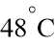​，那么​的海波是​ ​
A .固态
B .液态
C .固液共存
D .以上三种状态都有可能
2. （安徽省宿州市宿城一中八年级（上）期末物理模拟试卷（1））如图是某人眼睛看物体时的成像示意图．则他的眼睛类型及矫正需要选用的透镜分别是（ ）
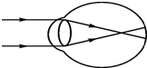
A .近视眼 凸透镜
B .近视眼 凹透镜
C .远视眼 凸透镜
D .远视眼 凹透镜
3. （2020秋•开福区校级期末）近年来，科学家发现宇宙中的中子星的密度可达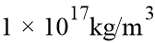​，一个体积为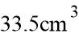​（大小似一只乒乓球）的中子星的质量是​ ​
A .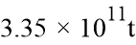​
B .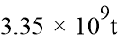​
C .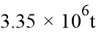​
D .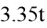​
4. （北师大附属实验中学八年级（上）期中物理试卷）以下各组物态变化中，都吸热的过程是（ ）
A .汽化、升华、液化
B .熔化、凝华、汽化
C .升华、汽化、熔化
D .凝华、液华、凝固
5. （诸城市一模）下列关于“光现象”的说法正确的是（ ）
A .池水看起来比实际浅，这是由于光的折射引起的
B .浓密的树荫下出现很多圆形的光斑，这是由于光的反射引起的
C .路边建筑物的玻璃墙造成光污染，这是由于光的漫反射引起的
D .电视机的遥控器通过发射紫外线脉冲来控制电视机
6. （夏津县一模）如图所示的四种现象中，属于光的反射现象的是（ ）
A .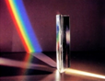
三棱镜分解白光
B .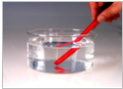
笔在水面处“折断”
C .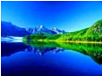
水面上山的“倒影”
D .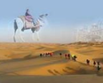
海市蜃楼
7. （宁波模拟）下列图片中模拟了人眼球成像的是（ ）
以上内容仅为本文档的试下载部分，为可阅读页数的一半内容。如要下载或阅读全文，请访问：https://d.book118.com/456145041124010034

